Quiz 3

姓名_____________ 学号_______________ 序号_______________

1、下列有关氢原子电子结构说法**错误**的是：

A. 在求解氢原子电子结构时，采用了玻尔-奥本海默近似，即忽略了氢原子哈密顿量中原子核动能的部分，这主要是因为原子核的质量远远大于电子的质量，使得原子核的量子效应要远弱于电子。

B. 氢原子和类氢原子是量子力学中可以精确求解的体系，但是对于多电子体系，该体系无法精确求解，主要就是因为电子-电子相互作用的存在。

C. 氢原子和类氢离子中的电子-核相互作用势能关于原子核中心对称，在球坐标系中更容易处理。

D. H原子和U91+离子的轨道能量有较大的差别，主要是因为U91+原子核的质量要明显大于H原子的质量，由此导致两者的约化质量有较大的差别。

解：

D选项：H原子和U91+离子的约化质量差不多，都约等于电子质量，而两者的主要差异就是Z（原子序数）不同。

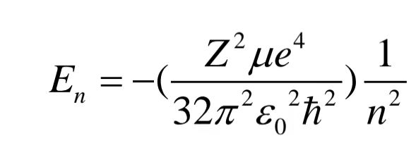

2、下列有关轨道波函数核量子数说法**正确**的是（只考虑n，l，ml这三个量子数，不考虑自旋和精细结构）：

A. 轨道波函数中的径向部分与n和l都有关，随着l的改变，径向波函数也会改变，使得轨道的能量也发生改变。

**（*）**B. 氢原子原子轨道本质上就是氢原子哈密顿量的本征态，对于不同氢原子哈密顿量的本征态，它们线性组合的结果也是氢原子哈密顿量的本征态。

C. 轨道波函数的角向部分与l和ml都有关，随着ml的改变，轨道角动量在z轴的分量也会随之改变。

D. 以上说法都是正确的。

解：

A选项：在只考虑n，l，ml这三个量子数，不考虑自旋和精细结构的情况下，轨道的能量只与n有关，而与l无关。

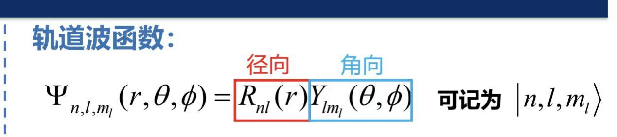

B选项：对于能量相同的本征态，线性组合后它仍是本征态（所以通过线性组合组出来的px、py仍然是氢原子哈密顿算符的本征态），但对于能量不同的本征态，线性组合后就不再是氢原子哈密顿量的本征态。如下图：

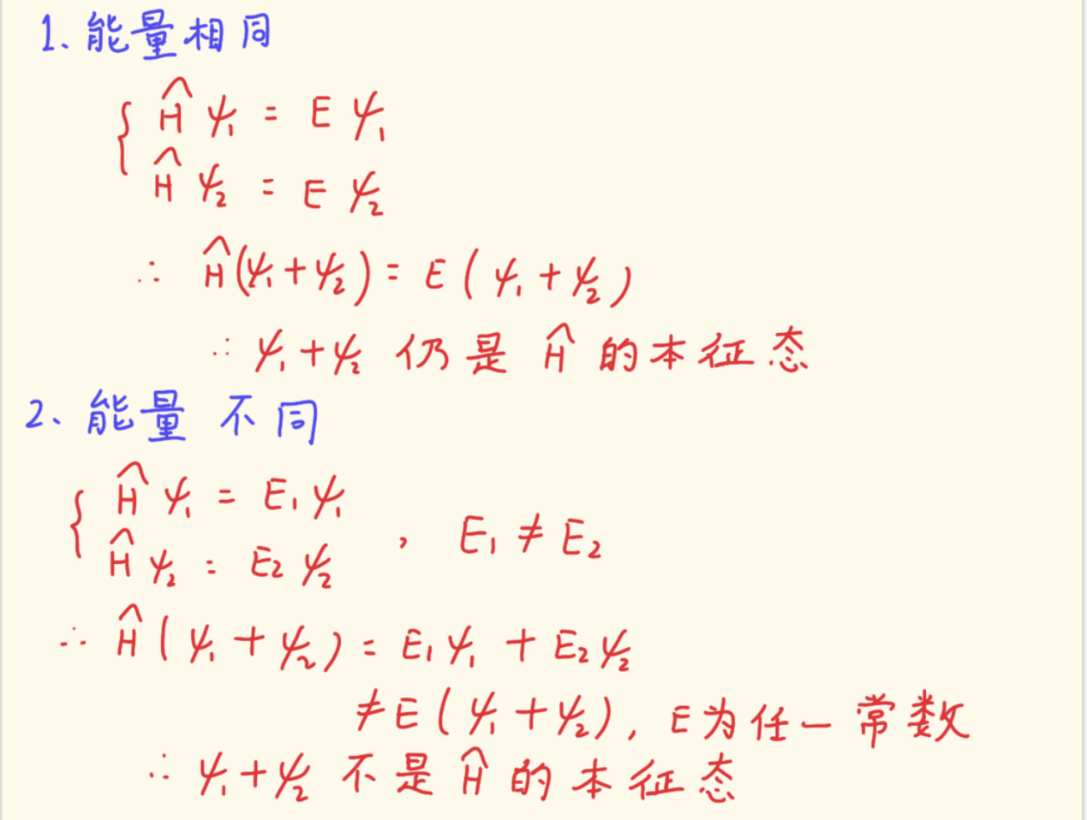

3、下列有关氢原子光谱说法**正确**的是（跃迁只从跃迁选择定则来看，不满足跃迁选择定则的认为一定不发生）：

A. 要让跃迁可以发生，则一定要满足Δl=±1，所以从2p到1s的跃迁一定可以发生。

B. 自旋向上和自旋向下两种状态分别对应的自旋波函数是正交的，所以如果始态和末态的自旋不同，则自旋部分为0，跃迁一定不能发生。

C. 氢原子中，由于10p到1s之间的能量差太大了，所以从10p到1s的跃迁一定不能发生。

D. 以上选项都是错误的。

解：

A选项：Δl=±1只是跃迁的必要条件，如果自旋发生改变，则跃迁一样不能发生。

B选项：见下图，如果自旋部分为0，则跃迁偶极矩为0，跃迁就无法发生。

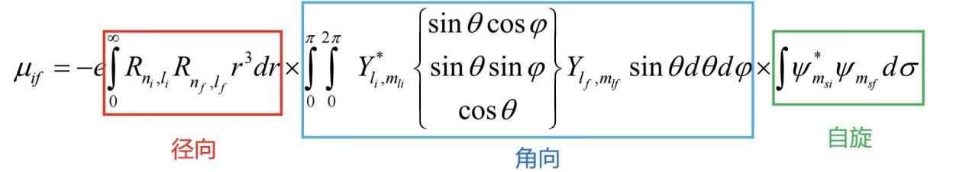

C选项：在跃迁选择定则中Δn可取任意值，所以10p到1s的跃迁仍然可能发生。

4、对于钾类氢离子（$K^{18+}$）而言，其电子的量子数 $n=3, l=2$，下列哪一项完整地展示了所有可能的总角动量：

|  |  |
| --- | --- |
| A. $j=1，5$ | B. $j=5/2, 3/2$ |
| C. $j=$-2，-1，0，1，2 | D. $j=5/2, 3/2, 1/2$ |

解：

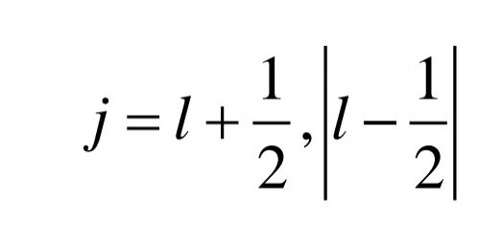

5、下列有关旋轨耦合和精细结构**正确**的是：

A. l和s能进行矢量叠加主要是因为两者本质上都对应角动量，而角动量可以进行矢量叠加。

B. 对于氢原子原子轨道，轨道的能量不仅与n有关，还与l有关，所以当n相同时，l=0和l=1的轨道能量不相等。

C. 相比轻原子，重原子的2p轨道裂分成两个不同的轨道之后，这两个轨道之间的能量差更大，但是填满电子之后体系的总能量相比之前并不会发生改变。

D. 以上说法都是正确的。

解：

B选项：考虑精细结构和自旋之后，因为存在旋轨耦合，所以l=1的轨道会裂分成能量不等的两个轨道，而l=0的轨道并不会发生裂分，所以两者能量不再相等。

C选项：以2p轨道为例，虽然轨道能量下降的程度是上升程度的两倍，但是高能量轨道的简并度是低能量轨道简并度的两倍，所以填满电子之后，体系的总能量相比之前并不会发生改变。

（其实这个C选项不太严谨，应该比较的是轻类氢离子和重类氢离子，这两者的2p轨道在裂分之后总的轨道能量不变，填满电子后会有电子电子相互作用，所以轨道能量就不一定不变了，这里属于表述不严谨了，但明白下图的考点即可）

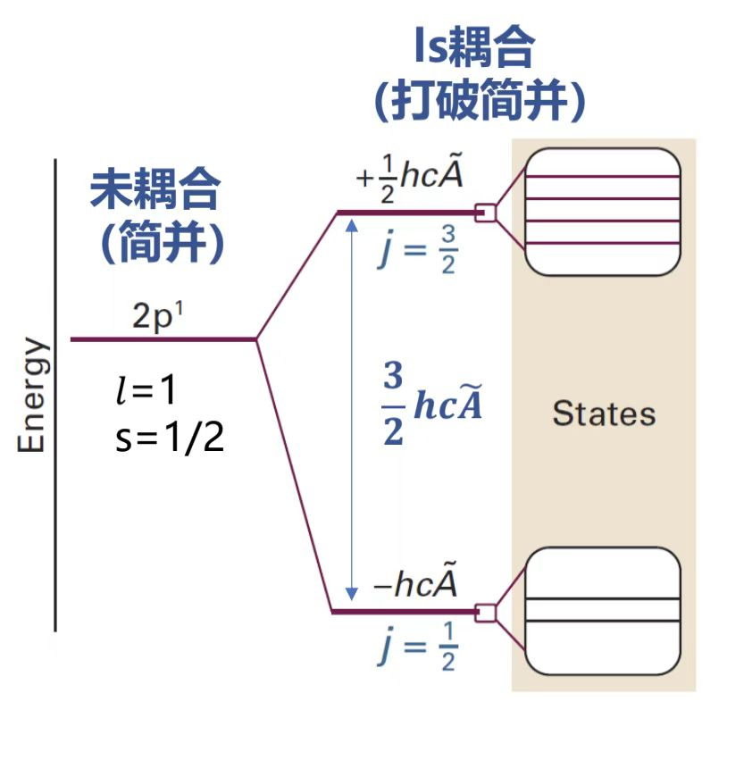

6、下列有关旋轨耦合和精细结构**正确**的是（对于氢原子和类氢离子）：

A. 对于2p轨道，经过旋轨耦合后，裂分成两个不同能量的轨道，但是低能量的轨道相对来说能量降低得更多，所以填满电子后体系的总能量相比之前会降低。

B. 对于2p轨道，经过旋轨耦合后，j、l、s都有不同的取值，由此产生不同能量的轨道。

C. 从3p轨道跃迁到2s轨道的过程中，由于旋轨耦合，2s轨道裂分成不同能量的轨道，所以跃迁的过程中会放出不同能量的光子

D. 以上说法都是错误的。

解：

A选项：以2p轨道为例，虽然轨道能量下降的程度是上升程度的两倍，但是高能量轨道的简并度是低能量轨道简并度的两倍，所以填满电子之后，体系的总能量相比之前并不会发生改变。

（与第五题C选项的道理差不多，其实考虑的应该都是类氢离子，对于类氢离子来说，2p轨道裂分之后，2p轨道的总轨道能量与裂分前相同，但是如果说填满电子的话就会有电子电子关联，导致总轨道能量不一定与之前相同，这里属于题目表述问题，明白考点即可）

B选项：对于2p轨道而言，l=1、s=1/2都只有一个取值，裂分的两个能量的轨道只与j有关。

C选项：2s轨道的l=0，并不会发生裂分。

7、下列有关多电子原子结构和光谱**正确**的是（忽略电子互斥能）：

**（*）**A. 单电子波函数是单电子哈密顿量的本征态，所以单电子波函数的乘积就是总哈密顿量的本征态。

B. 行列式具有交换两行或者两列变号的特性，所以用斯莱特行列式描述的总波函数满足泡利原理。

C. 如果电子具有交换对称性，则用斯莱特行列式来描述总波函数一定不可行。

D. 以上说法都是正确的。

解：

A选项：见下图，体系总的哈密顿量=单电子哈密顿量的加和，所以总的哈密顿量的本征态就是单电子波函数的乘积。

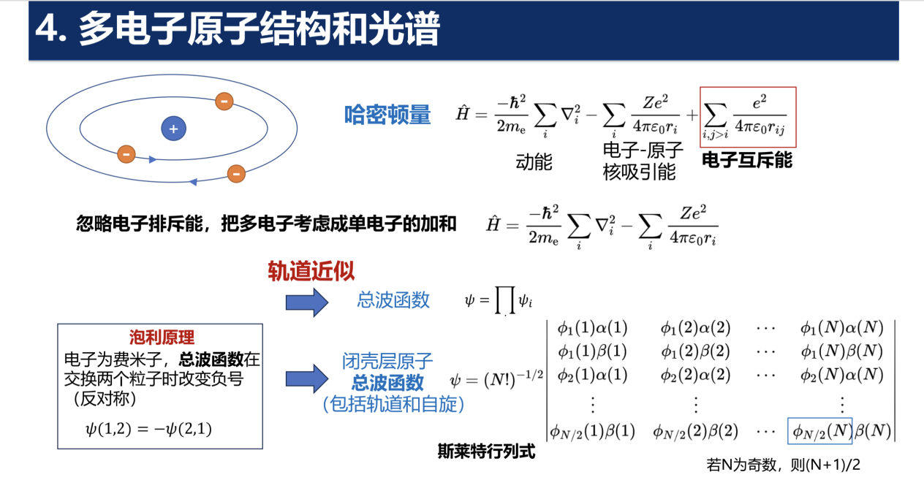

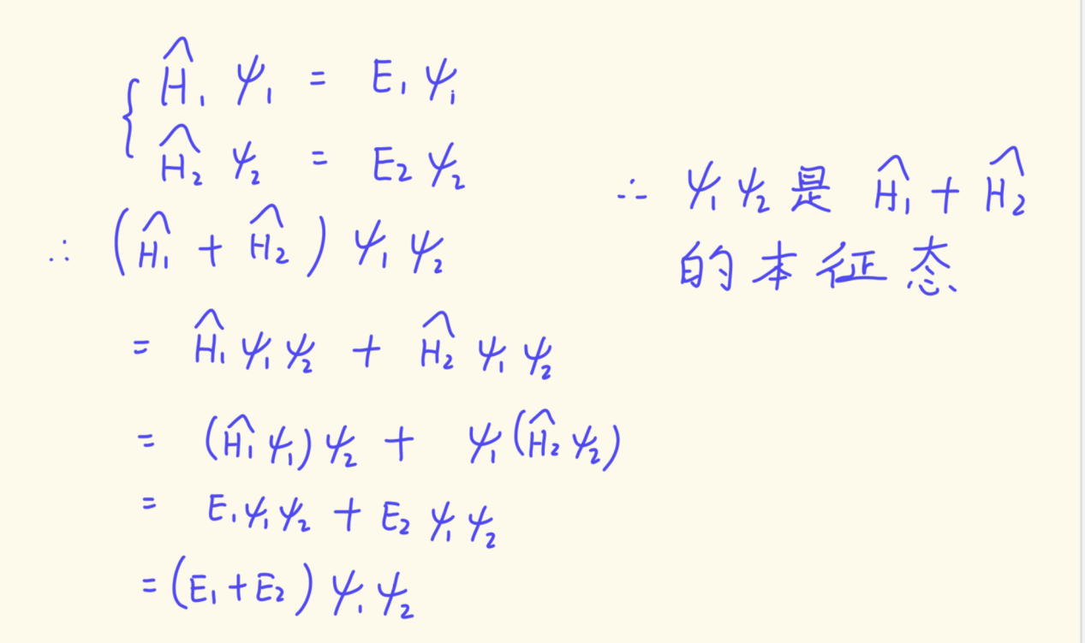

C选项：斯莱特行列式满足交换反对称性，不可用于描述具有对称性的粒子。

PS：单电子波函数的乘积虽然是总哈密顿量的本征态，但是不满足泡利原理（也就是总电子波函数要满足交换反对称性），但是对于玻色子（交换对称性粒子，如光子），用单粒子波函数乘积（满足交换对称性）的形式来描述总的波函数可能可行。